«Обучение ребенка прыжкам через скакалку дома».
Прыжки через скакалку являются прекрасным средством тренировки сердечно – сосудистой и дыхательной системы, развивают общую выносливость и координацию движений, развивают чувство ритма. Эта форма двигательной активности доступна всем и может выполняться как на открытом воздухе, так и в помещении.
В прыжках с короткой скакалкой дети проявляют большую активность, настойчивость, особенно девочки. Для создания и поддержания стойкого интереса к прыжкам со скакалкой и у мальчиков, можно показать детям иллюстрации и рассказать, как спортсмены (борцы, боксеры, легкоатлеты, гимнасты и др.) используют в тренировке прыжки со скакалкой.
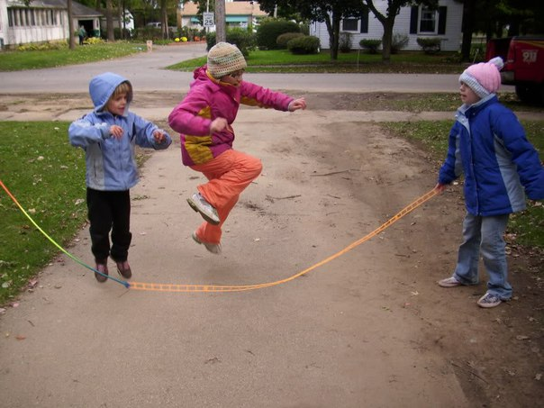
Прыжки через длинную скакалку.
Более легкими считаются прыжки через длинную скакалку, которую держат или вращают двое, а третий пробегает под ней. В этом движении выполняются только прыжки; прыгающий свободен от вращения скакалки. В то же время он должен хорошо чувствовать предлагаемый темп подскоков, подстраиваться под него, а это нелегко. Длинная скакалка не должна быть легкой, ее толщина – 10 мм, длина – 3 м.
Упражнения с длинной скакалкой.
Вначале дети учатся пробегать вслед за скакалкой, как бы догоняя ее. Пробегать надо в тот момент, когда скакалка опустится на уровень груди. Для пробегания каждого ребенка под длинной крутящейся скакалкой надо давать сигнал или вести подсчет до трех, до двух. Ускоряя или замедляя вращение скакалки, можно облегчить ребенку пробегание.
Взрослый вращает скакалку вместе с ребенком, сменяемым в порядке очереди. Одновременно взрослый учит своего помощника правильно держать конец скакалки – только пальцами, чтобы она легко вырывалась из руки, если ее заденет пробегающий ребенок; равномерно вращать ее так, чтобы она описывала большие круги. Когда дети научатся вращать скакалку, они смогут делать это без помощи взрослого.
Постепенно упражнения в пробегании под скакалкой усложняются. Дети выполняют:
– пробегание под скакалкой наискось;
– пробегание по прямой;
– пробегание в положении руки на пояс, в стороны, за голову, вверх;
– пробегание парами, тройками, четверками, звеньями произвольно и держась за руки;
Затем дети овладевают вбеганием и разнообразными прыжками через длинную скакалку. Изучение прыжков лучше начинать через скакалку, не вращая ее, а качая. Например, двое человек держат скакалку за концы, середина ее касается пола, а третий встает у середины скакалки боком к ней. Двое, держащие скакалку, начинают раскачивать ее из стороны в сторону, а стоящий посередине, когда скакалка приближается к нему, подпрыгивает вверх и пропускает ее под ногами. Затем то же упражнение выполняется на одной ноге, с ноги на ногу, с различными положениями и движениями рук, стоя лицом к скакалке, а также с поворотами в разные стороны.
После этого можно предложить ребятам выполнять прыжки парами, тройками, группами, с пробеганием в сторону качающейся скакалки и с отбеганием от нее.
Прыжки через вращающуюся скакалку тоже лучше начинать с места, когда ребенок встает рядом с висящей скакалкой, а потом начинается ее вращение. Сначала нужно вбежать под вращающуюся скакалку (при этом важно учить детей вбегать прямо, справа, слева), потом выполнить несколько прыжков и выбежать из-под нее, не задев.
Затем то же упражнение выполняют два, три и т.д. ребенка, произвольно держась за руки и совершая прыжки прямо, правым (левым) боком.
Через вращающуюся скакалку можно выполнять те же упражнения, что и через качающуюся.
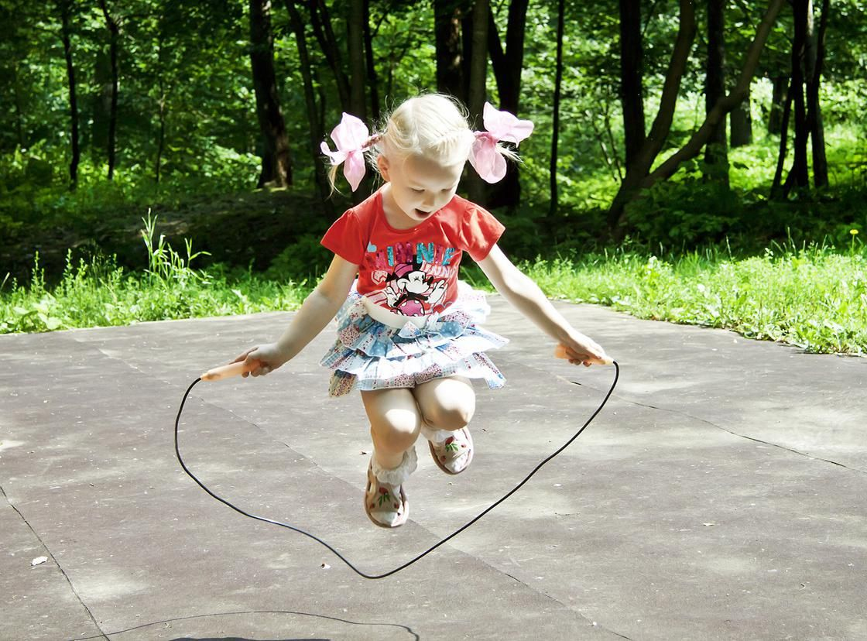
Прыжки через короткую скакалку.
Как правильно подобрать скакалку для детей.
Для овладения прыжками важно, чтобы скакалка соответствовала росту ребенка. В диаметре скакалка должна быть не тоньше 0, 8 или 0, 9 см. Если она будет тоньше – она будет слишком легкой и ее будет трудно крутить; если толще – то наоборот, тяжело. Она должна быть достаточно длинной, чтобы касаться, каждый раз, пола в тот момент, когда туловище выпрямлено и руки находятся на уровне бедер. Для того чтобы определить правильную длину скакалки, ребенок должен взять ее за ручки и наступить в середине стопой. Когда ребенок ее натянет, концы должны касаться подмышек. Остальную длину необходимо срезать. Когда скакалка слишком длинная, то трудно контролировать движения. Если скакалка слишком длинная, и вы завязали на ней узлы, чтобы укоротить, может произойти удар по телу тот же, что и от удара камнем. Ребенок в этом случае никогда не возьмет скакалку в руки.
Техника захвата скакалки за ручки.
Захват руками за ручки скакалки осуществляется свободно, без напряжения, развернутыми пальцами вперед, а сама скакалка свисает с внешней стороны рук. Ручка скакалки направлена вниз и зажата между большим пальцем и остальными. Каждый раз проверяйте правильный захват скакалки ребенком!
Техника вращения скакалки.
Вращение скакалки производится только кистями слегка согнутых рук, а не всей рукой. Локти при этом свободно опущены и вместе с плечевыми суставами только поддерживают вращение. Чтобы добиться положительного результата при вращении скакалки в начале обучения учите детей только перебрасывать скакалку вперед и назад, держа руки в стороны! Постепенно в процессе обучения ребенок самопроизвольно будет держать руки чуть согнутыми в локтях. Чем быстрее вращается скакалка, тем интенсивнее работают кисти рук. При замедленном движении скакалки руки слегка разводятся в стороны.
Техника прыжков через скакалку.
Лучший учитель в скакалках - собственный пример. Станьте рядом с ребенком и покажите, как держать руки и как перепрыгивать через веревку. Не торопитесь, и не расстраивайтесь, если сразу малыш не сообразит. Умение прыгать придет с опытом.
Обучение происходит в 4 этапа:
1.Прыжки без скакалки Начните с прыжков на месте, следите, чтобы руки, слегка согнутые в локтях, были расположены по бокам. Сделайте один шаг, затем легкий скачок на левой ноге, шаг, еще один скачок, но уже на правой. Шаг - скачок, шаг - скачок в темпе примерно 75-80 двойных движений в минуту. Мягко приземляйтесь на подушечки пальцев и старайтесь отталкиваться большими пальцами ног. Избегайте приземлений на всю стопу. Амплитуда прыжков – 25-25 сантиметров. Прыгайте на месте, не продвигаясь ни вперед, ни назад, дополняйте такие движения, пока сами не почувствуете, они стали мягкими и расслабленными.
2.Прыжки со скакалкой, но не через неё. Как только освоите технику прыжков, можете начинать прыжки собственно со скакалкой, но пока не через нее. Держите оба конца скакалки в одной руке и вращайте ее сбоку от себя в том же темпе, в каком прыгаете. Выполняйте 75-80 вращений в минуту. Локти должны быть или прижаты к туловищу, или находиться в непосредственной близости от него; для того чтобы выполнять вращения, используйте только движения кистей рук, а не всей руки. Или можно разрезать скакалку на две половинки, чтобы ребенок научился крутить скакалку сначала одной рукой, потом второй и обеими руками вместе. Когда ребенок научится синхронно вращать скакалку обеими руками, начинайте добавлять прыжки. Следите за тем, чтобы приземление при прыжке совпадало с вращением скакалки (на каждый удар скакалки об пол ребенок должен находиться в фазе полета).
3. Подготовительные упражнения. Перед тем, как начать прыгать через скакалку выполните с ребёнком следующие подготовительные упражнения:
- Поднимайтесь на носки и переступайте на пятки и наоборот.
-Затем можно добавить скакалку, перекинуть ее, преступить поочередно каждой ножкой и повторить все движения сначала.
4.Прыжки через скакалку. Теперь можно попробовать прыгать через скакалку. Возьмите спортивный снаряд в руки и вращайте с той же скоростью, что и в предыдущем упражнении. Вращать скакалку надо только кистями, а прыгая, держаться на носках — не надо выполнять лишних и энергичных движений. Каждая стопа должна все время приземляться на одно и то же место. Подпрыгивайте над землей не слишком высоко, настолько, чтобы скакалка смогла пройти под вами. Если трудно сразу выполнять прыжки на обеих ногах, прыгайте поочередно на каждой ноге так, словно бежите трусцой на месте. Все это способствует гармоничному развитию силы обеих ног.
В периоды отдыха между прыжками, предложите ребенку небольшую дыхательную гимнастику, так как ЧСС должна оставаться в «зоне безопасности».
Как учить ребенка прыжкам через скакалку.
Дети 3 – 4 лет только знакомятся со скакалкой. Предложите ребенку использовать скакалку наглядно, выкладывая из неё круги, дорожки, ручейки для перепрыгивания и перешагивания, сделайте барьер для подлезания, чтобы дети видели этот предмет. Затем предложите малышам перешагивать через приподнятую скакалку, далее ребенок сам вращает скакалку вперед – назад с попыткой перешагнуть через нее, когда она впереди.
Дети 4 -5 лет смогут сами вращать и перешагивать, а затем перепрыгивать через скакалку вперед и назад удобным для них способом: переступанием с ноги на ногу или прыжком на 2 ногах.
Дети 5 – 6 лет могут начать с вращения скакалки, постепенно переходя к прыжкам, также перепрыгивают разными способами: на месте и в движении, Предложите детям игры со скакалкой «Удочка», «Летающая бабочка» (на середину скакалки привяжите яркий бантик). Поначалу ребенок может почувствовать себя нескладной неумехой, поэтому старайтесь поддерживать интерес у ребенка и почаще подбадривайте его. Прыжки на скакалке это тяжелая утомительная работа для детей, поэтому необходимо чаще менять и разнообразить двигательную деятельность. Например, дети вращают скакалку, затем бегут с ней, кладут на землю, перепрыгивают через нее разными способами.
Очень важно заинтересовать прыжками через скакалку мальчиков – это необходимое для них упражнение, развивающее прыгучесть, ловкость и выносливость, для этого старайтесь чаще организовывать подвижные игры и соревнования со скакалкой.
Предостережения.
Прыжки через скакалку – очень напряженная форма физических упражнений, особенно в самом начале, поскольку здесь нельзя начинать медленно и регулировать темп. ЧСС поднимается очень быстро, поэтому заниматься этой формой двигательной активности нельзя тому, у кого какое – либо сердечное заболевание или другие недуги, при которых недопустимы высокие показатели пульса.
Опасность получить травму при занятиях прыжками через скакалку небольшая, но все- же правильно подбирайте обувь, которая должна быть легкой и удобной. Для того чтобы избежать растяжения икроножных мышц и связок голеностопа,
Предложите детям выполнять специальные упражнения с вращением голеностопного сустава, скручиванием стоп, упражнения на растягивания икроножных мышц, а также упражнения для мышц пальцев ног.
Упражнения для обучения прыжкам с короткой скакалкой.
1. Вращение скакалки вперед – назад (для детей 3 -7 лет).
2. Вращение скакалки вперёд с заведением её под поднятые носки и дальнейшим продёргиванием назад под пятками (для детей 4-7 лет).
3. Вращение скакалки вперед и прыжок на двух ногах через скакалку (для детей 3 – 7 лет).
4. Прыжки на двух ногах через скакалку подряд 8-10 раз (для детей 5 -7 лет).
5. Прыжки на одной ноге через скакалку (для детей 5 – 7 лет).
6. Прыжки с выбрасыванием одной ноги вперед, другая сзади (для детей 4 -7 лет)
7. Прыжки с поочередным подскоком с ноги на ногу с чередованием ног (для детей 6 – 7 лет)
8. Прыжки с вращением скакалки назад, на двух ногах и с ноги на ногу (для детей 5 -7 лет)
9. Прыжки с вращением скакалки вперед, ноги скрестно (для детей 6 - 7 лет).
10. Прыжки через скакалку руки скрестно (для детей 5 – 7 лет).
11. Прыжки через скакалку с продвижением вперед, с выбросом одной ноги и с перескакиванием с ноги на ногу (для детей 5 – 7 лет).
12. Прыжки через скакалку в паре (для детей 6 – 7 лет).

